|  |  |  |  |  |  |  |  |  |  |  |  |
| --- | --- | --- | --- | --- | --- | --- | --- | --- | --- | --- | --- |
| |  |  |  | | --- | --- | --- | | 333_1.jpg |  |  | | ОБЩЕРОССИЙСКИЙ ПРОФСОЮЗ ОБРАЗОВАНИЯ  **ЖЕЛЕЗНОВОДСКАЯ ГОРОДСКАЯ ОРГАНИЗАЦИЯ ПРОФЕССИОНАЛЬНОГО СОЮЗА РАБОТНИКОВ НАРОДНОГО ОБРАЗОВАНИЯ И НАУКИ**  **РОССИЙСКОЙФЕДЕРАЦИИ**  (ЖЕЛЕЗНОВОДСКАЯ ГОРОДСКАЯ ОРГАНИЗАЦИЯ ОБЩЕРОССИЙСКОГО ПРОФСОЮЗА ОБРАЗОВАНИЯ)  357400, г. Железноводск, ул. Ленина, 55,  тел.: +7 (87932) 3-15-52,  <https://www.zhelprofedu.ru>,  mail: sprozheleznovodsk[@mail.ru](mailto:predgorprof-obr@rambler.ru)  ОГРН1032602095459  ИНН/КПП 2627013764/262701001 | Председателю ППО | | от 05.05.2023 г. № 60  На № от 2023 г. | |  |  |  | |  |  |
|  |
|  |

**Уважаемые председатели ППО!**

Железноводская городская организация Профессионального союза работников народного образования и науки Российской Федерации информирует Вас о проведении Ставропольской краевой организацией информационной патриотической акции «Маршрут Победы», Положение о которой прилагается.

Прошу председателей ППО информировать членов Профсоюза. разместить данное Положение в Профсоюзном уголке и на профсоюзной страничке сайта образовательной организации.

В праздничные дни многие члены Профсоюза планируют побывать с экскурсиями в других городах Славы страны, или принять участие в краевых и городских мероприятиях (мемориалы и памятники воинам Великой Отечественной войны, музеи, школьные музеи). Формат Акции может включать в себя такие формы как автопробег, пешие и автобусные экскурсии, участие в праздничных мероприятиях, посвященных 9 мая и т.д.

Прошу оформить публикации для соцсетей, разместить их от своих организаций и направить в совет городской организации для размещения в краевом сообществе Ставропольской краевой организации. При публикации материалов об участии в Акции Участники обязаны использовать хэштег Акции #МаршрутПобеды\_ПрофОбрСК, символику Общероссийского Профсоюза образования.

Готовые материалы об организации Акции направляются Участниками по адресу электронной почты [krayprof-obr@mail.ru](mailto:krayprof-obr@mail.ru) **до 20.05.2023г.**

Председатель Железноводской

городской организации 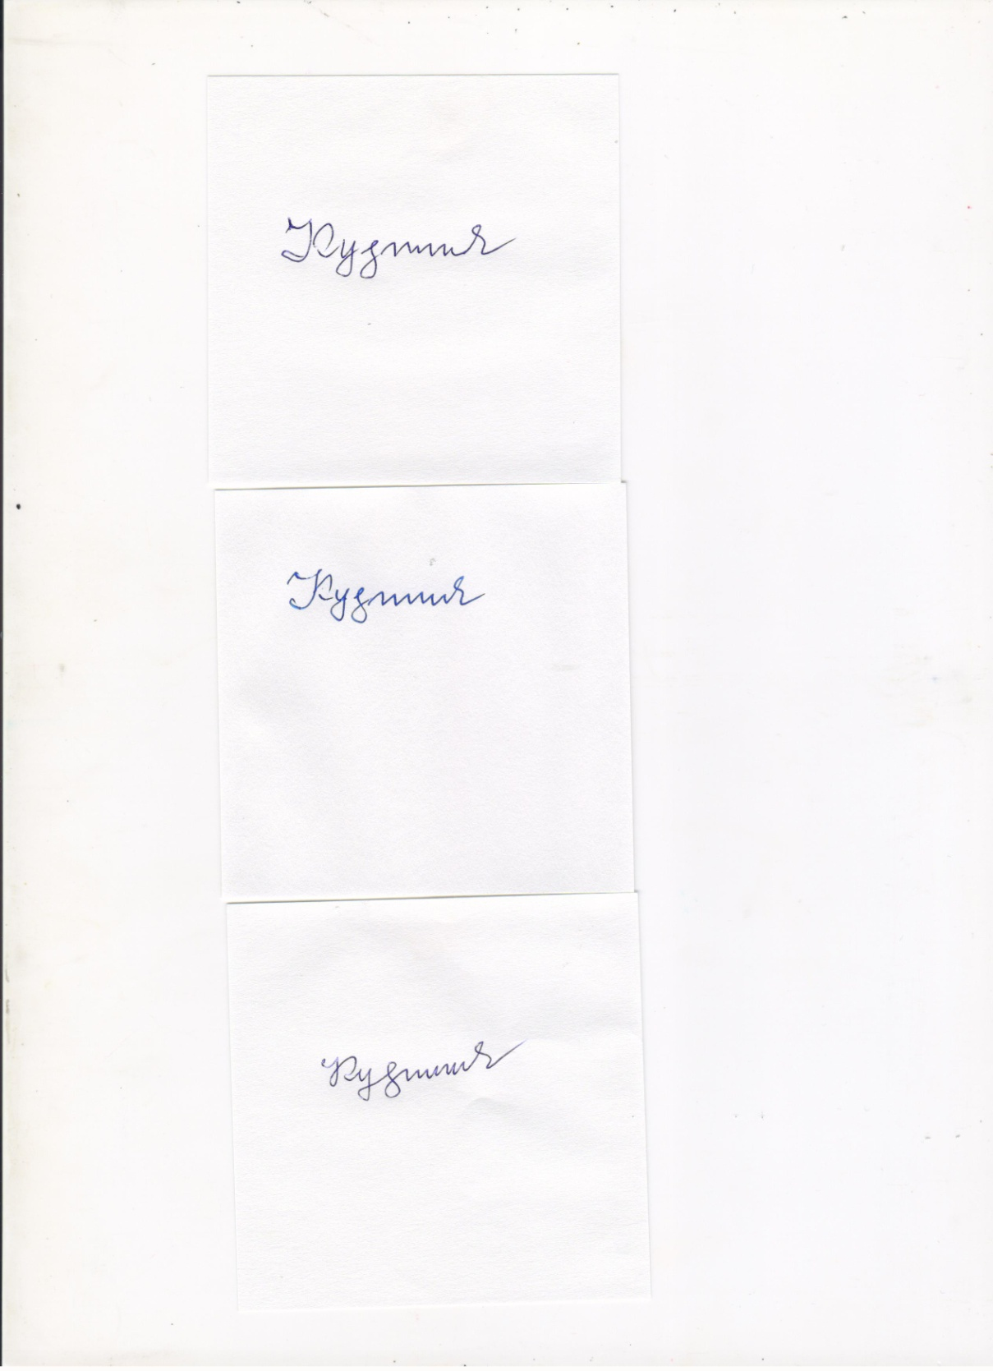 Л.И.Кузнецова

**ПОЛОЖЕНИЕ**

**о краевой информационной патриотической акции «Маршрут Победы»Ставропольской краевой организации Профессионального союза работников народного образования и науки Российской Федерации**

**1. Общие положения**

1.1. Настоящее Положение определяет цели, задачи, порядок проведения и требования к участникам краевой патриотической акции «Маршрут Победы» Ставропольской краевой организации Профессионального союза работников народного образования и науки Российской Федерации (далее-Акция).

1.2. Учредителем и организатором Акции является Ставропольская краевая организация Профессионального союза работников народного образования и науки Российской Федерации (далее – краевая организация Профсоюза).

1.3. Положение об Акции размещается на web-портале краевой организации Профсоюза [www.stvprofedu.ru](http://www.stvprofedu.ru/) и дублируется посредством информационной электронной рассылки в срок **до 29 апреля 2023 года.**

**2. Цель и задачи Акции**

2.1. Цель Акции:

- приобщение членов Профсоюза к патриотическим и духовно-нравственным ценностям и уважение к памяти защитников Отечества

2.2. Задачи Акции:

- вовлечение членов Профсоюза к участию в мероприятиях краевой организации Профсоюза;

- отражение традиций и ценностей Профсоюза;

- повышение значимости профсоюзной деятельности в образовательных организациях;

- формирование активной гражданской позиции у членов Профсоюза;

- привлечение внимания общественности к вопросам сохранения истории народа, памяти о героизме советских воинов в годы Великой Отечественной войны.

**3. Участники Акции**

3.1. Участниками Акции являются члены Профсоюза – работники образовательных организаций, обучающиеся образовательных организаций высшего и профессионального образования, представители Советов молодых педагогов территориальных организаций Профсоюза Ставропольского края (далее-Участники).

3.2. Несовершеннолетние Участники Акции имеют право участия под руководством совершеннолетнего руководителя (педагога), который принимает на себя все права и обязанности Участника Акции.

**4. Основные мероприятия**

4.1. Для участия в Акции необходимо посетить места боевой Славы, мемориалы и памятники воинам Великой Отечественной войны, музеи, школьные музеи. (Формат Акции может включать в себя такие формы как автопробег, пешие и автобусные экскурсии, участие в праздничных мероприятиях, посвященных 9 мая и т.д.)

4.2. Подготовить публикацию, содержащую краткий экскурс по маршруту посещения мест боевой Славы с указанием исторических данных о них, а также фото или видеоотчет до 120 секунд (горизонтальная съёмка) об участии в Акции.

4.3. При публикации материалов об участии в Акции Участники обязаны использовать хэштег Акции #МаршрутПобеды\_ПрофОбрСК, символику Общероссийского Профсоюза образования.

**5. География и сроки проведения Акции**

5.1. Акция проводится на всей территории Российской Федерации.

5.2. Сроки проведения Акции: с 1 по 15 мая 2023 года.

**6. Подведение итогов Акции**

6.1. Готовые материалы об организации Акции направляются Участниками по адресу электронной почты [krayprof-obr@mail.ru](mailto:krayprof-obr@mail.ru) **до 20.05.2023г.**

6.2. По итогам подготовленных членами Профсоюза материалов организатором будет составлен исторический, географический маршрут Победы.

6.3. Организатор Акции вправе использовать опубликованные в рамках участия в Акции материалы следующими способами: демонстрировать видеоролики на публичных мероприятиях; размещать в социальных сетях и любых интернет-ресурсах с указанием авторов; публиковать работы в СМИ и иных информационно-рекламных материалах.

6.4. Организатор Акции оставляет за собой право вручения специальных призов Участникам Акции.